**Divas e o João**

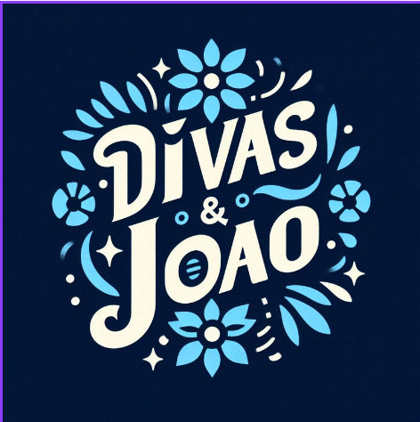

João Pedro Nogueira Grando nº15

Julia Lumi Suzuki nº17

Nicole Nishida Rodrigues nº25

Rebeka Lacerda Paes nº2

Sumário

1.**Manual de Identidade Visual** 2

**1. Processo Construtivo da Marca** 2

**1.1. Pesquisa e Definição** 2

**1.2. Desenvolvimento da Marca** 2

**1.3. Aprovação Final** 2

**2. Paleta de Cores** 3

**2.1. Cores Primárias** 3

**2.3. Justificativa das Cores** 3

**2.4. Psicologia das Cores** 3

3. Fontes (Tipografia) 4

3.1. Tipografia Primária 4

5. Redução Máxima da Marca e Margens 6

6. Exemplos de Aplicações em Peças Digitais 7

6.1. Website 7

6.2. Aplicativo Mobile 7

7. Exemplos de Aplicações em Peças Físicas 8

7.1. Cartão de Visitas 8

FRENTE: 8

8. Aplicações Monocromáticas da Marca 9

9. Variações para Fundos de Diferentes Cores 10

11. Aplicação Incorreta da Marca/Usos Indevidos 11

1.**Manual de Identidade Visual**

**1. Processo Construtivo da Marca**

**1.1. Pesquisa e Definição**

* **Objetivo:** Descrever o propósito e a visão da empresa.
* **Análise de Mercado:** Pesquisa sobre concorrentes e tendências do setor de software.
* **Público-Alvo:** Identificação do perfil dos clientes e suas preferências visuais.

**1.2. Desenvolvimento da Marca**

* **Brainstorming:** Ideias iniciais sobre nome, valores e mensagem da marca.
* **Design de Logotipo:** Criação de esboços e conceitos iniciais.
* **Feedback e Refinamento:** Ajustes baseados no feedback das partes interessadas.

**1.3. Aprovação Final**

* **Versão Final:** Apresentação das versões finais do logotipo e elementos visuais.
* **Documentação:** Compilação e organização dos elementos visuais no manual.

**2. Paleta de Cores**

**2.1. Cores Primárias**

* **Cor Principal**
  + **Nome:** Azul
  + **RGB:** 2,22,54
  + **Hexadecimal:** #021636
* **Cor Secundária**
  + **Nome:** Branco
  + **RGB:** 255,251,232
  + **Hexadecimal:** #fffbe8
* **Cor Adicional**
  + **Nome:** Azul claro
  + **RGB:** 118,218,252
  + **Hexadecimal:** #76dafc

**2.3. Justificativa das Cores**

**2.4. Psicologia das Cores**

Justificativa das cores e a Psicologia das cores usadas   
Azul escuro: O uso desta cor se justifica pela característica de transmitir confiança, profissionalismo e seriedade. E também,a capacidade de levar segurança e tranquilidade para as pessoas.  
Azul claro: É associada a um símbolo de serenidade, proteção, calma, paz e confiança. Também, a tranquilidade, frescor, e confiança. É uma cor que pode transmitir uma imagem amigável e acessível, além de estar ligada a conceitos como inovação e clareza.  
Branco/Off white (Branco sujo): Está associado à pureza e simplicidade, mas com uma abordagem mais suave e acolhedora em comparação ao branco. É uma cor versátil que transmite sofisticação, simplicidade e elegância.

## ****3. Fontes (Tipografia)****

### ****3.1. Tipografia Primária****

Tipografia (Fonte)  
A fonte usada foi a Lobster Two tamanho 140px para garantir uma alta legibilidade e um impacto visual marcante com seu estilo cursivo e moderno. Ideal para transmitir uma identidade elegante e distinta.

**4. Versão Completa da Marca**



## ****5. Redução Máxima da Marca e Margens****

* **Tamanho Mínimo:**

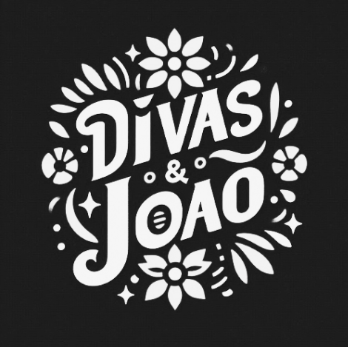

* **Tamanho Máximo:**



## ****6. Exemplos de Aplicações em Peças Digitais****

### ****6.1. Website****

* **Peças Digitais:** layout do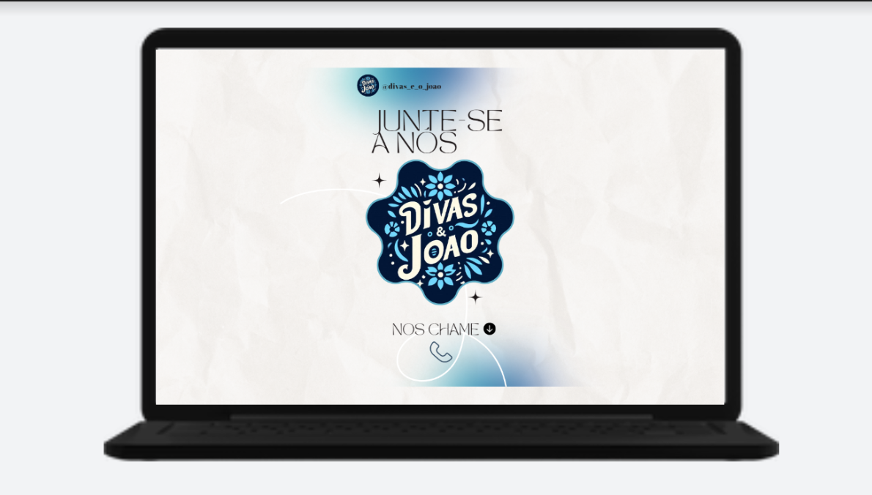

### ****6.2. Aplicativo Mobile****

* **Interface do Aplicativo:**

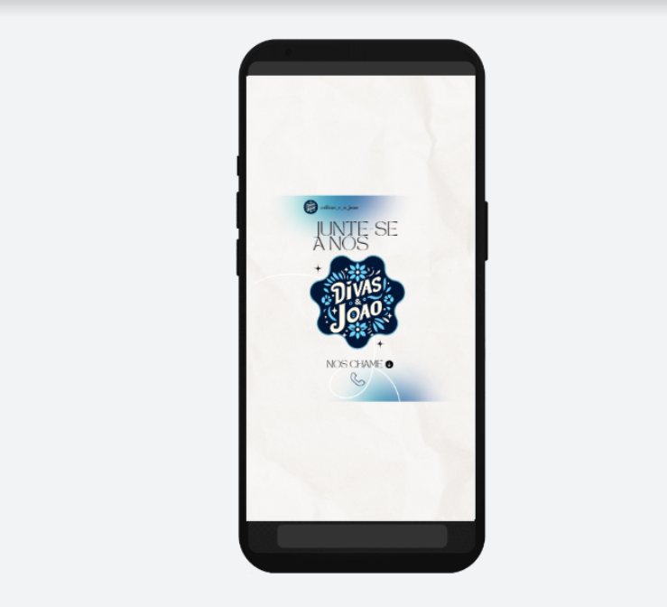

## ****7. Exemplos de Aplicações em Peças Físicas****

### ****7.1. Cartão de Visitas****

### FRENTE:

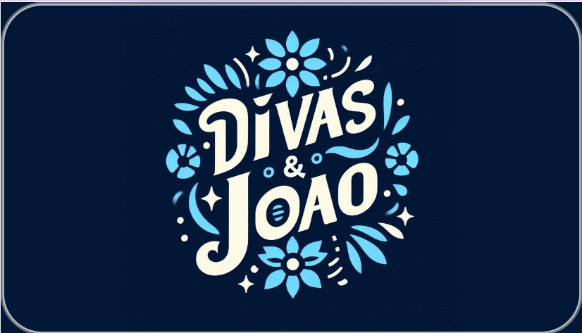

**VERSO:**

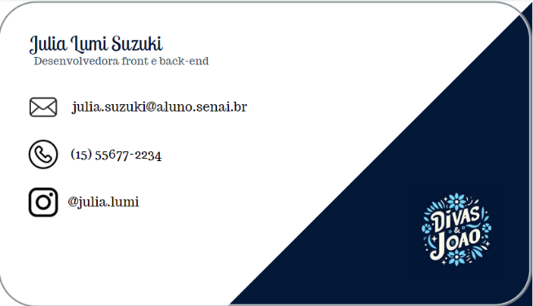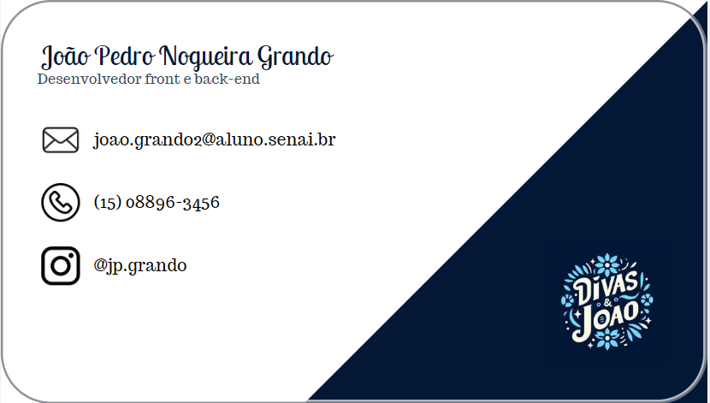

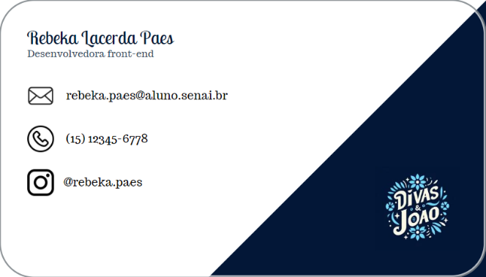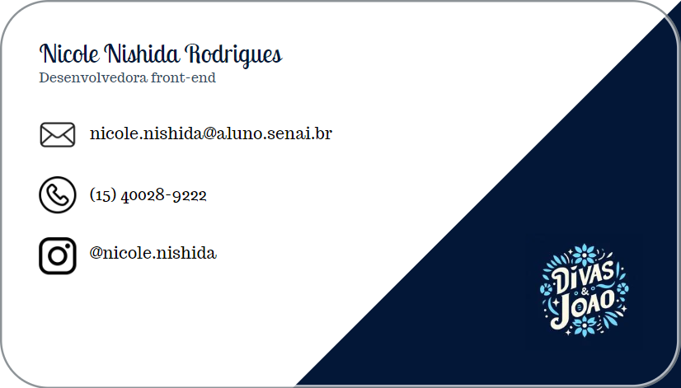

## ****8. Aplicações Monocromáticas da Marca****

* **Versão Preto e Branco:**



## ****9. Variações para Fundos de Diferentes Cores****

* **Fundo Claro:**

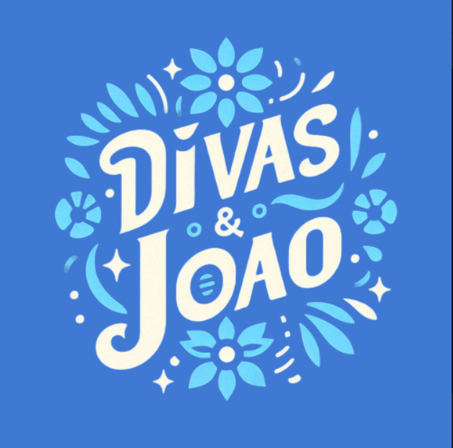

* **Fundo Escuro:**

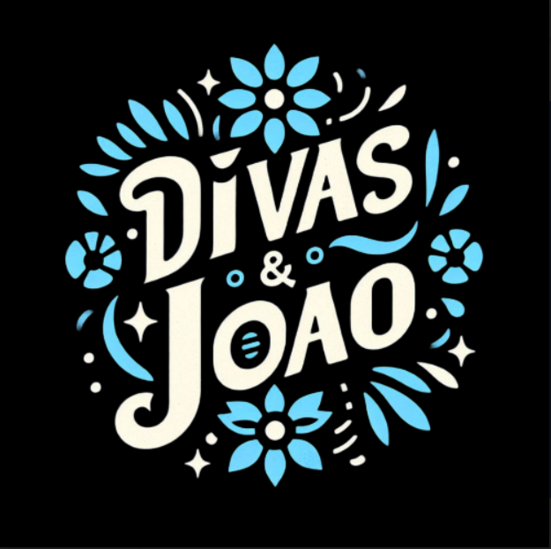

## ****10. Aplicação Incorreta da Marca/Usos Indevidos****

* **Uso Indevido 1:**

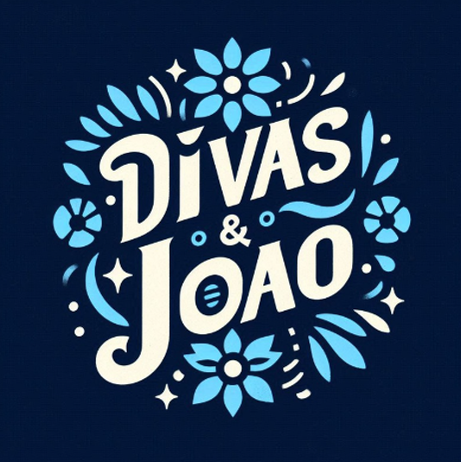

* **Uso Indevido 2:**

